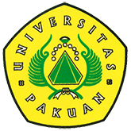

Sinergi Sastra dan Ilmu Komunikasi Sebagai Sarana Diplomasi Budaya Dalam Membangun Peradaban Baru di Era Milineal

Ditulis oleh : B.A | merans – 19 November 2018

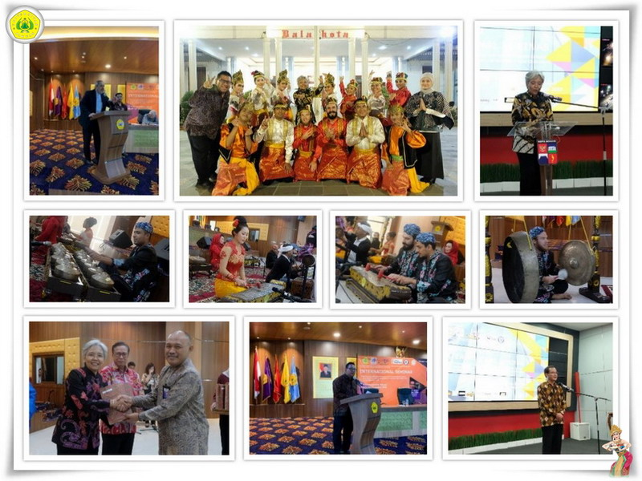
Unpak - Seminar International Fakultas Ilmu sosial dan Ilmu Budaya Universitas Pakuan hasil kolaborasi dengan Seminar Internasional Satra Indonesia (SISI), Yayasan Hari Puisi, HISKI Komisariat Bogor dan FOKAPI, yang merupakan rangkaian kegiatan Dies Natalis Universitas Pakuan ke 38 dengan mengusung tema “Sinergi Sastra dan Ilmu Komunikasi sebagai Sarana Diplomasi Budaya Dalam Membangun Perdaban Baru di Era Milineal”.
Selamat datang untuk para peserta yang berjumlah 538 terdiri dari 62 pemakalah yang mewakili daerah di Indonesia dan 48 dosen , guru dan mahasiswa 350 serta 34 umum dengan naras umber 15 pakar sastra dan ilmu komunikasi dari dalam dan luar negeri. Seminar Internasional ini merupakan gelaran perdana yang mencoba menyandingkan dua ilmu budaya dan ilmu sosial yakni satra dan ilmu komunikasi, yang sejatinya saling melengkapi dan menyempurnakan .
Kehadiran para nara sumber yang merupakan pakar sastra dan pakar ilmu komunikasi guna mengupas kajian kontemporer di era milineal, sehinggga dapat dirumuskan pada seminar ini, untuk mengumgkapkan perkembangan sastra di era milineal sebagai sarana komunikasi antar bangsa melalui perspektip budaya, mengungkapkan satra sebagai potret sosial budaya tempatan, mengungkapkan sastra sebagai sarana diplomasi budaya, sehingga betapa pentingnya penerjemahan sastra Indonesia dan sastra asing sebagai gerbang memperkenalkan dan memperluas wawasan budaya sampai perkembangan kajian ilmu komunikasi di era milineal.
Prof.Dr. H. Didik Notosudjono.,M.Sc mewakili rektor Universitas Pakuan, sungguh menyenangkan terlaksananya seminar ini untuk menyambut semua tamu terhormat, Dewan Pengawas Yayasan Pakuan Siliwangi, Direktur Seni Kemendikbud Dr. Restu Gunawan , M.Hum, Dekan Fakultas Ilmu Sosial dan Ilmu Budaya Dr. Agnes Setyowati M.Hum., Para pembicara pleno Rida K Liamsi, Dr. Atwar Bajari, Prof.Dr. Abdul Hadi W.M. Bastian Zulyeno, Ph.D, Dr.Lukita Komala,M.Si. Dr. Danny Susanto, Dr. Djuara P. Lubis, M.S, Riri Satria dari Indonesia, Prof.Dr. Asmiati Amat (Malaysia), Mis Chantal Tropea (Italia), Mis. Nguyen Phan Que May (Vietnam), Mr. Mehrdad Rakhyandeh (Iran) dan Ms Joana Lima (Portugal).
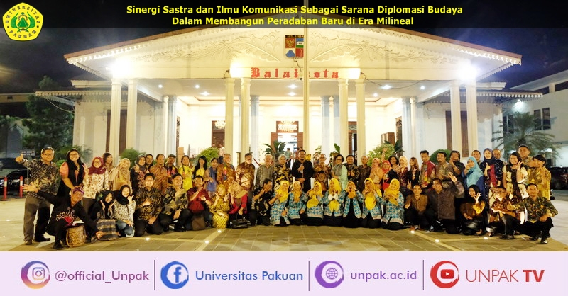
Sastra adalah esensi yang tidak dapat dipisahkan dari aktivitas budaya. Kemajuan Ilmu Komunikasi saat ini telah mengubah proses berpikir, perilaku, dan sikap budaya masyarakat di berbagai belahan dunia, termasuk Indonesia. Sastra dapat menggunakan Advance of Communication sebagai sarana untuk menanamkan nilai-nilai karakteristik nasional. Dalam perspektif sastra, karya sastra secara keseluruhan, dalam istilah semiotik, bisa dilihat sebagai tanda. Sastra menjadi bahasa untuk berkomunikasi dengan bidang lain yang tumbuh dengan perubahan dalam masyarakat. Karena itu, ini membuktikan sastra sebagai alat untuk berkomunikasi. Oleh karena itu, Sastra mencakup prinsip-prinsip komunikasi seperti komunikator, media channels, komunikasi, pengaruh dan umpan balik.
Kemajuan pesat Ilmu Komunikasi yang telah memasuki setiap aspek kehidupan manusia di era milenium ini, bisa juga menggunakan Sastra untuk menciptakan masyarakat baru. Bagi Indonesia, situasi semacam itu merupakan momentum untuk membangun nilai-nilai nasional dan memperkuat budaya nasional dalam hubungan sosial dengan masyarakat global. Kemajuan Teknologi Komunikasi tidak hanya menghancurkan wilayah fisik suatu bangsa dengan bangsa lain tetapi juga membuka ruang yang lebih besar bagi negara-negara di seluruh dunia untuk menjalin komunikasi di antara mereka. Oleh karena itu, sinergi antara sastra dan ilmu komunikasi dapat digunakan sebagai sarana diplomasi budaya. Upaya yang dilakukan untuk memperkenalkan kekayaan budaya nasional kepada masyarakat global menggunakan kemajuan teknologi komunikasi.
Kemajuan sastra di era seribu tahun ini mengikuti kemajuan teknologi komunikasi. berbagai jenis karya sastra dapat ditampilkan dan didistribusikan ke bagian manapun di dunia dengan cepat melalui facebook, twitter, Instagram atau blog pribadi. Konservasi dan dokumentasi literatur melalui digitalisasi dan distribusi produk-produk literatur di seluruh jaringan (berani) adalah bentuk sinergi antara sastra dan ilmu komunikasi. Bagaimana mengembangkan sinergi itu lebih lanjut?
Seminar Internasional ini bertujuan untuk mendapatkan setiap ahli ilmu sastra dan komunikasi untuk menggali setiap kemungkinan sinergi antara sastra dan ilmu komunikasi. Untuk memperoleh bahan yang sebanding, bagaimana sastra digunakan sebagai sarana komunikasi dan diplomasi budaya, baik dalam kaitannya dengan Sastra Indonesia sebagai pintu masuk, memahami budaya etnis di nusantara, maupun sastra asing di berbagai negara.
Sehubungan dengan tema seminar ini, yaitu "Sinergi antara Sastra dan Komunikasi sebagai Sarana Diplomasi Budaya dalam Membangun Peradaban Baru di Era Milenium", mengatakan bahwa sastra tidak dapat dipisahkan dari kegiatan komunikasi budaya. Kemajuan ilmu komunikasi kini telah mengubah paradigma, perspektif, dan perilaku masyarakat di banyak bagian dunia. Oleh karena itu, berdasarkan fungsinya, sastra dapat memanfaatkan kemajuan ilmu komunikasi untuk pembangunan karakter nasional. Dalam hal sastra dan semiotika, karya sastra dapat berfungsi sebagai tanda. Sastra dapat berfungsi sebagai bahasa yang dapat berkolaborasi dengan bidang studi lain dan memiliki potensi untuk perubahan sosial dalam masyarakat.
Kemajuan ilmu komunikasi telah memasuki semua aspek kehidupan manusia di era milenium ini. Dan kemajuan teknologi komunikasi telah menghilangkan batas-batas fisik dan batas-batas wilayah dengan negara-negara lain dan memungkinkan semua negara membangun hubungan yang baik satu sama lain. Selain itu, sinergi antara sastra dan komunikasi dapat berfungsi sebagai sarana diplomasi budaya. Jadi melalui seminar internasional ini, semua tema terkait akan dibahas dengan tujuan meningkatkan hubungan antara sastra dan komunikasi.
Copyright © PUTIK – Universitas Pakuan

